**Управление потоками клиентов**

**«СУО МЦ»**

**Руководство по установке**

**Листов 35**

Москва

2025

Аннотация

Настоящий документ представляет собой руководство по установке Системы Управления потоками клиентов «СУО МЦ» (далее УПК «СУО МЦ»).

В документе приведены сведения о назначении и условиях применения УПК «СУО МЦ», о ее установке и настройке, о подготовительных действиях обслуживающего персонала, об аварийных ситуациях, которые могут возникнуть в процессе эксплуатации.

Содержание

1 Введение 6

1.1 Область применения 6

1.2 Требования к квалификации персонала 6

2 Назначение и условия применения 9

2.1 Условия, при выполнении которых обеспечивается применение модулей УПК «СУО МЦ» в соответствии с их назначением 9

2.1.1 Требования к программному обеспечению 9

2.1.2 Требования к техническому обеспечению 10

3 Подготовка к работе 11

3.1 Состав и содержание дистрибутивного носителя данных 11

3.2 Порядок загрузки данных и программ (развертывание Системы) 12

3.3 Установка технических средств 12

3.3.1 Установка технических средств серверной части 12

3.3.2 Установка технических средств клиентской части 13

3.4 Установка системного программного обеспечения 13

3.4.1 Установка и настройка СУБД Microsoft SQL Server 2014 13

3.4.2 Установка и настройка MS Windows Server 2012 R2 21

3.4.3 Запуск и остановка сервера приложений через консоль управления IIS Manager 28

3.4.4 Настройка соединения сервера приложений с базой данных 30

3.5 Настройка Системы 33

4 Аварийные ситуации 34

4.1 Перевод Системы в режим технического обслуживания 35

Перечень терминов, сокращений и обозначений

Используемые в настоящем документе термины и основные понятия области автоматизированных систем определены в ГОСТ 34.003-90. Также в тексте настоящего документа введены специальные термины и обозначения:

| **Термин** | **Определение** |
| --- | --- |
| **CSS** | (от [англ.](https://ru.wikipedia.org/wiki/%D0%90%D0%BD%D0%B3%D0%BB%D0%B8%D0%B9%D1%81%D0%BA%D0%B8%D0%B9_%D1%8F%D0%B7%D1%8B%D0%BA) Cascading Style Sheets – каскадные таблицы стилей) – [формальный язык](https://ru.wikipedia.org/wiki/%D0%A4%D0%BE%D1%80%D0%BC%D0%B0%D0%BB%D1%8C%D0%BD%D1%8B%D0%B9_%D1%8F%D0%B7%D1%8B%D0%BA) описания внешнего вида документа, написанного с использованием [языка разметки](https://ru.wikipedia.org/wiki/%D0%AF%D0%B7%D1%8B%D0%BA_%D1%80%D0%B0%D0%B7%D0%BC%D0%B5%D1%82%D0%BA%D0%B8) |
| **DDR3** | (англ. double-data-rate three synchronous dynamic random access memory) – тип оперативной памяти, используемой в вычислительной технике в качестве оперативной и видеопамяти |
| **ECC** | (англ. error-correcting code) – данные, присоединяемые к каждому передаваемому сигналу, позволяющие принимающей стороне определить факт сбоя и (в некоторых случаях) исправить несущественную ошибку)) |
| **HTML** | (от [англ.](https://ru.wikipedia.org/wiki/%D0%90%D0%BD%D0%B3%D0%BB%D0%B8%D0%B9%D1%81%D0%BA%D0%B8%D0%B9_%D1%8F%D0%B7%D1%8B%D0%BA) HyperText Markup Language – «язык [гипертекстовой](https://ru.wikipedia.org/wiki/%D0%93%D0%B8%D0%BF%D0%B5%D1%80%D1%82%D0%B5%D0%BA%D1%81%D1%82) разметки») – стандартизированный [язык разметки](https://ru.wikipedia.org/wiki/%D0%AF%D0%B7%D1%8B%D0%BA_%D1%80%D0%B0%D0%B7%D0%BC%D0%B5%D1%82%D0%BA%D0%B8) документов в сети Интернет |
| **HTTP** | (от англ. HyperText Transfer Protocol) – протокол передачи гипертекста (изначально – в виде гипертекстовых документов). Основой HTTP является технология «клиент – сервер», то есть предполагается существование потребителей (клиентов), которые инициируют соединение и посылают запрос, и поставщиков (серверов), которые ожидают соединения для получения запроса, производят необходимые действия и возвращают обратно сообщение с результатом |
| **IIS** | Internet Information Services |
| **IP** | (от англ. – Internet Protocol) – протокол межсетевого взаимодействия, основа транспортных средств стека протоколов TCP/IP |
| **SAS** | (англ. Serial Attached SCSI) – компьютерный интерфейс, разработанный для обмена данными с такими устройствами, как жёсткие диски и ленточные накопители |
| **SQL** | (англ. structured query language) – формальный непроцедурный язык программирования, применяемый для создания, модификации и управления данными в произвольной реляционной базе данных, управляемой соответствующей системой управления базами данных (СУБД) |
| **TCP** | (от англ. Transmission Control Protocol) – протокол управления передачей данных Интернета, предназначенный для управления передачей данных в сетях и подсетях. TCP – это транспортный механизм, предоставляющий поток данных, с предварительной установкой соединения, за счет этого дающий уверенность в достоверности получаемых данных, осуществляет повторный запрос данных в случае потери данных и устраняет дублирование при получении двух копий одного пакета |
| **TCP/IP** | Набор сетевых протоколов передачи данных, используемых в сетях, включая сеть Интернет |
| **XHTML** | (от [англ.](https://ru.wikipedia.org/wiki/%D0%90%D0%BD%D0%B3%D0%BB%D0%B8%D0%B9%D1%81%D0%BA%D0%B8%D0%B9_%D1%8F%D0%B7%D1%8B%D0%BA) extensible hypertext markup language – расширяемый язык гипертекстовой разметки) семейство [языков разметки](https://ru.wikipedia.org/wiki/%D0%AF%D0%B7%D1%8B%D0%BA_%D1%80%D0%B0%D0%B7%D0%BC%D0%B5%D1%82%D0%BA%D0%B8) [веб-страниц](https://ru.wikipedia.org/wiki/%D0%92%D0%B5%D0%B1-%D1%81%D1%82%D1%80%D0%B0%D0%BD%D0%B8%D1%86%D0%B0) на основе [XML](https://ru.wikipedia.org/wiki/XML), повторяющих и расширяющих возможности [HTML 4](https://ru.wikipedia.org/wiki/HTML_4) |
| **АРМ** | Автоматизированное рабочее место |
| **БД** | База данных |
| **ИС** | Информационная система |
| **ЛВС** | Локальная вычислительная сеть |
| **ОЗУ** | Оперативное запоминающее устройство |
| **ОПО** | Общее программное обеспечение |
| **ПО** | Программное обеспечение |
| **СУБД** | Система управления базами данных |
| **УПК «СУО МЦ», Система** | Система управления потоками клиентов «СУО МЦ» |

# Введение

## Область применения

УПК «СУО МЦ» предназначена для регистрации и контроля очередей посетителей в многофункциональном центре, а также управления этими очередями.

## Требования к квалификации персонала

Обслуживающий персонал УПК «СУО МЦ» должен включать в себя специалистов следующих категорий:

* администратор Системы;
* администратор базы данных;
* администратор информационной безопасности;
* специалист по техническому обслуживанию.

Администратор Системы должен обладать квалификацией, позволяющей выполнять следующие работы:

* установка, настройка и мониторинг работоспособности программного обеспечения, применяемого в Системе;
* ведение учетных записей пользователей Системы;
* управление правами доступа пользователей к функциям Системы.

Администратор базы данных должен обладать квалификацией, позволяющей выполнять следующие работы:

* установка и настройка параметров программного обеспечения систем управления базами данных (далее – СУБД), используемых в Системе;
* оптимизация функционирования прикладных баз данных по времени отклика, скорости доступа к данным;
* резервное копирование и аварийное восстановление данных;
* конфигурирование и настройка программно-технических средств Системы;
* разработка, управление и реализация эффективной политики доступа к информации, хранящейся в прикладных базах данных.

Администратор информационной безопасности должен обладать квалификацией, позволяющей выполнять следующие работы:

* установка, настройка и мониторинг работоспособности средств защиты информации, используемых в Системе;
* контроль доступа к информационным ресурсам Системы;
* контроль доступа к сетевым ресурсам.

Специалист по техническому обслуживанию должен обладать квалификацией, позволяющей выполнять следующие работы:

* настройка и мониторинг работоспособности системы технических средств (серверов, рабочих станций);
* конфигурирование и настройка программно-технических средств Системы;
* диагностика типовых неисправностей;
* замена базовых узлов периферийных устройств, имеющих ограниченный ресурс;
* настройка локальной компьютерной сети и Интернета;
* контроль доступа к сетевым ресурсам;
* настройка сетевого окружения.

Проведение более сложных операций по обслуживанию и ремонту должно осуществляться силами сервисных служб поставщиков технических средств, входящих в состав программно-аппаратного комплекса Системы.

В дополнение к базовым требованиям, описанным в настоящем разделе, специалист, осуществляющий установку и настройку УПК «СУО МЦ», должен обладать следующими навыками:

* опыт работы в качестве администратора с операционной системой Microsoft Windows Server 2008 и выше;
* опыт работы с сервером приложений Internet Information Services;
* опыт администрирования СУБД Microsoft SQL Server 2008 и выше;
* опыт администрирования приложений на основе платформы ASP .NET 4.

Прочие требования к квалификации администраторов специфичны для модулей, которые администрируются техническими специалистами.

# Назначение и условия применения

УПК «СУО МЦ» предназначена для регистрации и контроля очередей посетителей, а также управления этими очередями..

## Условия, при выполнении которых обеспечивается применение модулей УПК «СУО МЦ» в соответствии с их назначением

Работа Системы основана на использовании трехзвенной архитектуры «сервер базы данных – сервер приложений – клиент». Система функционирует на АРМ пользователей, клиентской части Системы.

Клиентская часть Системы функционирует под управлением операционной системы MS Windows.

Для Системы должны быть выполнены следующие минимальные требования для АРМ пользователей:

* процессор Intel i3, 2GHz или аналогичный;
* сетевой адаптер для подключения АРМ пользователя к ЛВС по протоколам стека TCP/IP с полосой пропускания не менее 10 Мбит/с;
* графический SVGA монитор с разрешением экрана 1280x1024x24bit;
* клавиатура и мышь.

### Требования к программному обеспечению

Клиентская часть Системы должна функционировать на основе платформы Microsoft NET Framework.

Серверная часть Системы функционирует на основе Системы MS Windows Server 2012.

При развитии Системы используется СУБД Microsoft SQL Server 2014.

Клиентская часть Системы работает в среде веб-браузеров, удовлетворяющим требованиям стандарта ISO/IEC 15445:2000 и поддерживающих спецификации:

* HTTP 1.1;
* HTML 4.0;
* XHTML 1.0;
* CSS 3;
* JavaScript 1.6.

Должна быть обеспечена совместимость со следующими браузерами:

* Google Chrome (40.0 и выше);
* Mozilla Firefox (35.0 и выше).

### Требования к техническому обеспечению

Технические средства АРМ пользователей имеют следующие характеристики:

* процессор – от 1,6 ГГц;
* оперативная память – от 2 Гб;
* свободное место на жестком диске – от 2 Гб;
* сетевой адаптер – от 100 Мбит/с;
* дополнительное оборудование:
* монитор SVGA 1600x900;
* мышь;
* клавиатура.

Технические средства серверной части должны иметь характеристики не хуже, чем представленные ниже (Таблица 1).

Таблица 1 – Характеристики технических средств серверной части

| **Сервер базы данных** | **Характеристики аппаратного обеспечения** |
| --- | --- |
| Процессор (количество процессоров/ количество ядер) | 2/8 |
| RAM | 1 Гб |
| Свободное дисковое пространство | 1 Тб |
|  | |
| **Сервер приложений** | **Характеристики аппаратного обеспечения** |
| Процессор (количество процессоров/ количество ядер) | 1/8 |
| RAM | 8 Гб |
| Свободное дисковое пространство | 100 Гб |

# Подготовка к работе

## Состав и содержание дистрибутивного носителя данных

При передаче дистрибутивов программного обеспечения Системы должны выполняться нижеперечисленные требования.

В состав дистрибутива в обязательном порядке должны входить следующие программные ресурсы, распределенные по папкам:

* папка SYS – должна содержать файлы для установки системного ПО (ОС, патчи);
* папка SERVER – должна содержать файлы для установки сервера приложений;
* папка UTILS – должна содержать дополнительные утилиты, которые используются для работы Системы;
* папка DB – должна содержать скрипты, предназначенные для генерации всех объектов БД, необходимых для правильной работы ПО, а также скрипты для инициализации всех справочников и словарей Системы;
* папка DISTRIB – должна содержать один или несколько бинарных файлов для установки ПО Системы;
* папка DOCS – должна содержать электронные копии эксплуатационной и рабочей документации в формате MS Word.

Для Java кода должны соблюдаться правила Code Conventions for the Java TM Programming Language Revised April 20, 1999 <http://www.oracle.com/technetwork/java/codeconvtoc-136057.html>.

Для JavaScript кода должны соблюдаться стандарты ECMA-262 6th Edition, The ECMAScript 2015 Language Specification, <http://www.ecma-international.org/ecma-262/6.0/index.html>.

Для T-SQL кода должны соблюдаться правила <https://msdn.microsoft.com/ru-ru/library/bb510741(v=sql.120).aspx>.

## Порядок загрузки данных и программ (развертывание Системы)

Серверная часть программного обеспечения Системы имеет следующий состав:

* сервер базы данных:

СУБД Microsoft SQL Server 2014;

* сервер приложений:

MS Windows Server 2012 R2.

Клиентская часть Системы должна функционировать на основе платформы Microsoft NET Framework (4.7).

## Установка технических средств

При установке технических средств Системы управления потоками посетителей развертываются:

* технические средства серверной части;
* технические средства клиентской части.

### Установка технических средств серверной части

Технические средства серверной части имеют следующие минимальные характеристики, указанные ниже (Таблица 2).

Таблица 2 – Характеристики технических средств серверной части

|  |  |
| --- | --- |
| **Сервер приложений** | **Характеристики аппаратного обеспечения** |
| Процессор | Intel Xeon ® E5-2680 2.7ГГц |
| ОЗУ | 6 Гб стандарта DDR3 с поддержкой ECC, работающей на частоте 1333 МГц |
| Жесткий диск | 40 Гб с интерфейсом SAS и скоростью вращения на шпинделе не менее 10000 об./мин. с поддержкой горячей замены |
| Сетевой адаптер | 1 Гбит/с |
| **Сервер базы данных** | **Характеристики аппаратного обеспечения** |
| Процессор (количество процессоров) | Intel Xeon ® E5-2680 2.7ГГц (2) |
| ОЗУ | 12 Гб стандарта DDR3 с поддержкой ECC, работающей на частоте 1333 МГц |
| Жесткий диск | 100 ГБ с интерфейсом SAS и скоростью вращения на шпинделе не менее 10000 об./мин. с поддержкой горячей замены |
| Сетевой адаптер | 1 Гбит/с |
| **Загрузочный балансировщик** | **Характеристики аппаратного обеспечения** |
| Процессор | Intel Xeon ® E5-2680 2.7ГГц |
| ОЗУ | 6 Гб стандарта DDR3 с поддержкой ECC, работающей на частоте 1333 МГц |
| Жесткий диск | 40 Гб с интерфейсом SAS и скоростью вращения на шпинделе не менее 10000 об./мин. с поддержкой горячей замены |
| Сетевой адаптер | 1 Гбит/с |

Вышеперечисленные средства вычислительной техники могут быть представлены виртуальными машинами с аналогичными характеристиками.

### Установка технических средств клиентской части

Для обеспечения функционирования веб-интерфейса Системы управления очередью на клиентской части устанавливается следующее СПО:

1. ОС Microsoft Windows XP и выше;

2) веб-браузеры:

* Google Chrome (40.0 и выше);
* Mozilla Firefox (35.0 и выше).

## Установка системного программного обеспечения

### Установка и настройка СУБД Microsoft SQL Server 2014

Сведения об обязательных условиях для установки SQL Server 2014 приведены в документе Hardware and Software Requirements for Installing SQL Server 2014 (msdn.microsoft.com/en-us/library/ms143506.aspx).

Для установки СУБД на SQL Server 2014 надо выполнить следующее. шаги.

1. Воспользоваться программой Autorun на установочном носителе SQL Server 2014 или запустить программу setup.exe из корневого каталога установочного носителя.
2. Открывается страница «Центр установки SQL Server» (Рисунок 1).

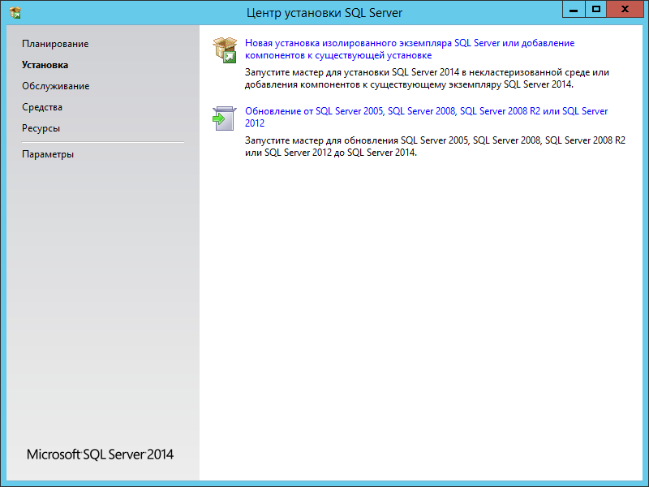

Рисунок 1 – Центр установки SQL Server

1. В области навигации на левой стороне мастера установки выбрать пункт «Установка».
2. На странице «Установка» выбрать пункт «Новая установка…»; ввести ключ продукта и нажать кнопку «Далее».
3. Открывается диалоговое окно «Условия лицензии» (Рисунок 2).

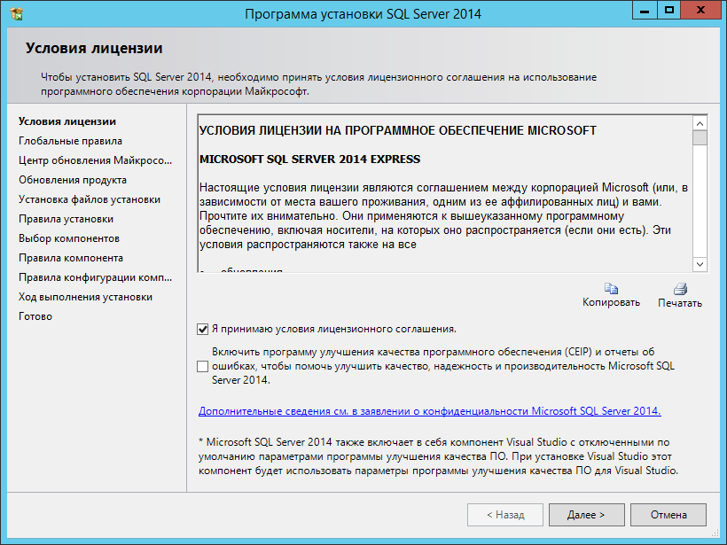

Рисунок 2 – Окно «Условия лицензии»

1. В окне «Условия лицензии»:
2. Прочесть условия лицензии и принять их, установив флажок «Я принимаю условия лицензионного соглашения».
3. Не соглашаться на передачу информации об использовании продукта в компанию Microsoft и не устанавливать соответствующий флажок.
4. Нажать кнопку «Далее».
5. Открывается окно глобальных правил.
6. Затем отображается диалоговое окно «Центр обновления Microsoft». (Рисунок 3). В нем определяется, будет ли SQL Server 2014 использовать службу Центр обновления Microsoft для доставки автоматических обновлений данному экземпляру SQL Server 2014. Компания Microsoft рекомендует задействовать службу Центр обновления Microsoft.

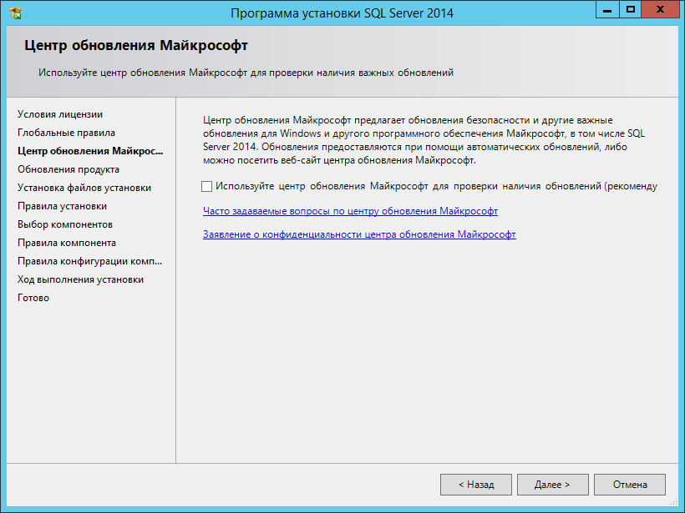

Рисунок 3 – Окно «Центр обновления Microsoft»

1. Установить флажок, чтобы автоматически получать обновления SQL Server 2014 из центра обновления Microsoft. Нажать кнопку «Далее».
2. Пропускается шаг «Обновления продукта» и открывается окно развертывания файлов установки. Процесс установки копирует файлы с установочного носителя и проверяет наличие свежих обновлений для продукта в центре обновления Microsoft. Загружаются и устанавливаются необходимые файлы. Не нужно выполнять никаких действий.
3. После завершения установки загруженных файлов отображается окно «Правила установки».
4. Нажать «Далее».
5. Открывается окно «Выбор компонентов» (Рисунок 4).

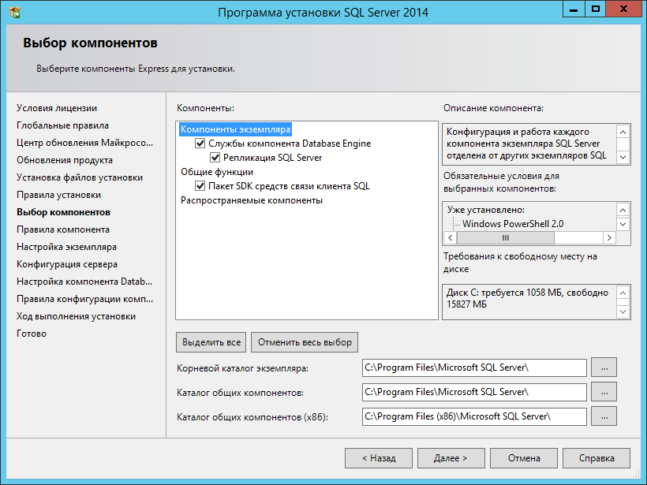

Рисунок 4 – Окно «Выбор компонентов»

1. Указать каталог для установки или оставить значения по умолчанию. Нажать кнопку «Далее».
2. Отображается окно «Настройка экземпляра» (Рисунок 5).

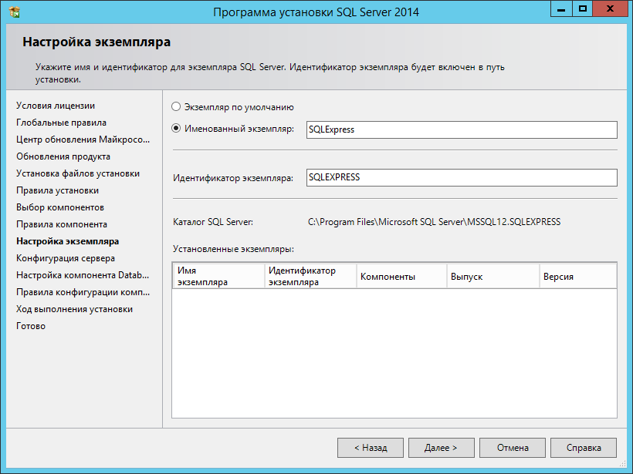

Рисунок 5 – Окно «Настройка экземпляра»

1. Ввести новое имя экземпляра SQL Server или оставить имя по умолчанию. Можно установить несколько экземпляров на одном компьютере и обновлять их отдельно. SQL Server поддерживает до 50 экземпляров на одном компьютере, и каждый именованный экземпляр, в сущности, представляет собой установку программного кода SQL Server. Нажать кнопку «Далее».
2. Открывается окно «Конфигурация сервера» (Рисунок 6). В нем можно настроить проверку подлинности для учетной записи пользователя домена или принять по умолчанию значения, извлеченные из существующих настроек. Microsoft рекомендует использовать отдельную учетную запись домена для каждой службы.

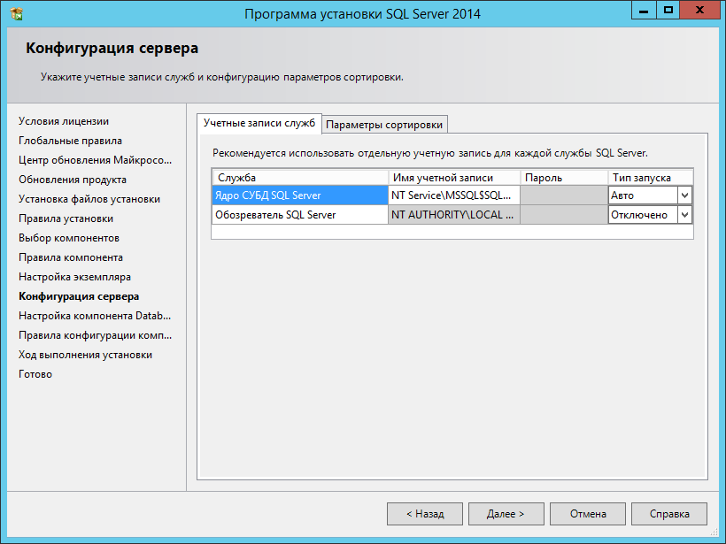

Рисунок 6 – Окно «Конфигурация сервера»

1. Оставить значения в этом окне без изменений. Нажать кнопку «Далее».
2. Открывается окно «Настройка компонента Database Engine» (Рисунок 7).

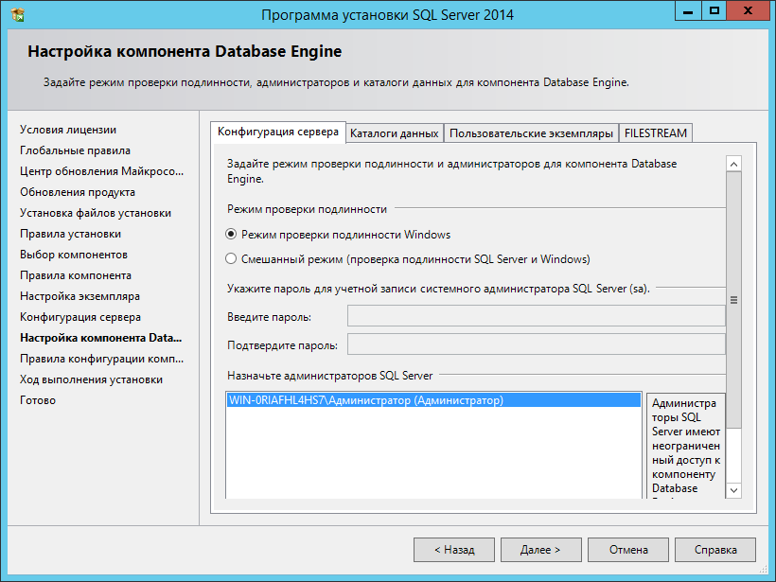

Рисунок 7 – Окно «Настройка компонента Database Engine»

1. Выбрать режим проверки подлинности. По умолчанию установлена встроенная проверка. Если нужно что-то изменить, нажать кнопку «Назад», чтобы вернуться к предыдущим диалоговым окнам. Иначе нажать кнопку «Далее» для запуска процесса установки SQL Server 2014.
2. В следующем окне «Ход выполнения установки» отображаются текущее действие и состояние процесса установки (Рисунок 8). Длительность процесса установки – от 15 минут до получаса, в зависимости от производительности компьютера.

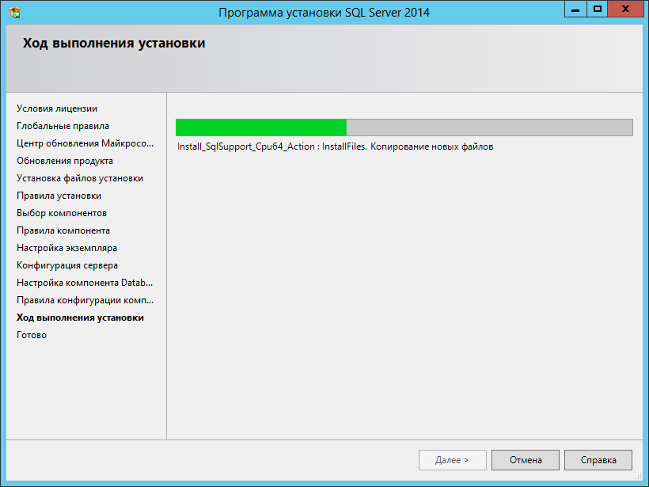

Рисунок 8 – Окно «Ход выполнения установки»

1. После завершения операции установки выводится окно «Завершено» с информацией о завершении процесса установки (Рисунок 9).

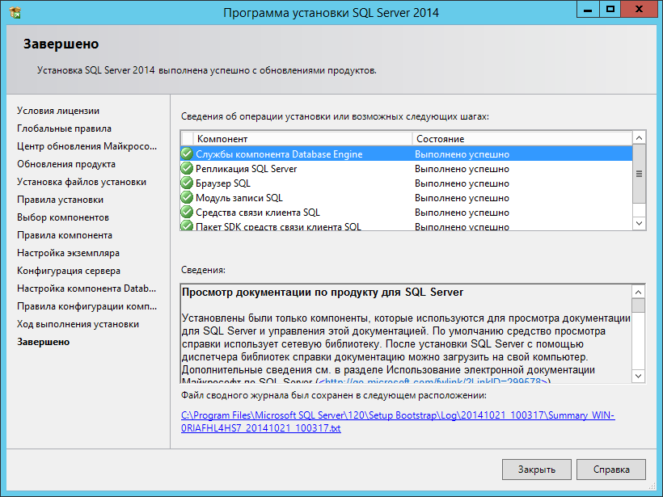

Рисунок 9 – Окно «Завершено»

1. После этого установка SQL Server 2014 считается выполненной успешно, и можно приступать к работе.
2. Можно проверить установку SQL Server 2014, запросив номер сборки экземпляра SQL Server. Для этого надо открыть SQL Server Management Studio (SSMS).
3. Номер версии приводится сразу же после имени Системы в обозревателе объектов. После обновления номер сборки должен быть следующим:

SQL Server 2014 RTM – 12.0.2000

1. Также можно узнать номер сборки SQL Server, режим работы продукта и имя редакции, открыв редактор запросов и выполнив следующие запросы T-SQL:

SELECT @@VERSION

1. Результат будет следующим:

Microsoft SQL Server 2014 – 12.0.2000.8 (X64)

Feb 20 2014 20:04:26

Copyright (c) Microsoft Corporation

Enterprise Edition (64-bit) on Windows NT 6.3 (Build 9600: )

1. Либо можно выполнить:

SELECT SERVERPROPERTY('productversion'), SERVERPROPERTY ('productlevel'), SERVERPROPERTY ('edition')

1. Результат будет следующим:

12.0.2000.8 RTM Enterprise Edition (64-bit)

(1 row(s) affected)

### Установка и настройка MS Windows Server 2012 R2

Для установки необходимо обладать правами администратора.

1. Перед началом установки отображается окно с надписью «Loading files...» (Рисунок 10).

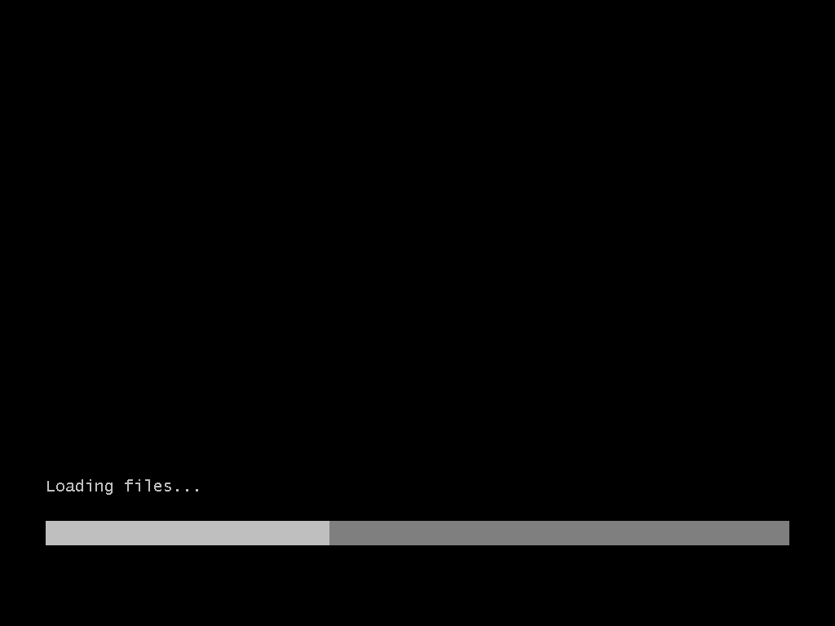

Рисунок 10 – Загрузка файлов перед началом установки

1. Далее появляется окно, в котором можно выбрать устанавливаемый язык, формат времени и раскладку клавиатуры (Рисунок 11).

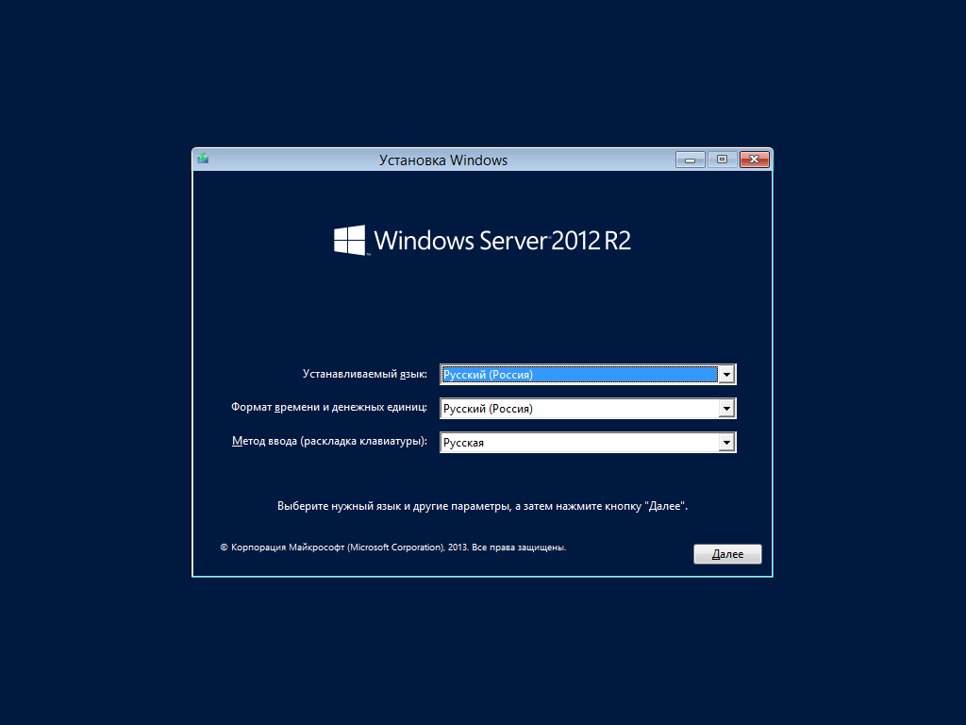

Рисунок 11 – Выбор языка, формата времени и раскладки клавиатуры

1. Выполнить настройки и нажать кнопку «Далее».
2. Отображается окно начала установки (Рисунок 12).

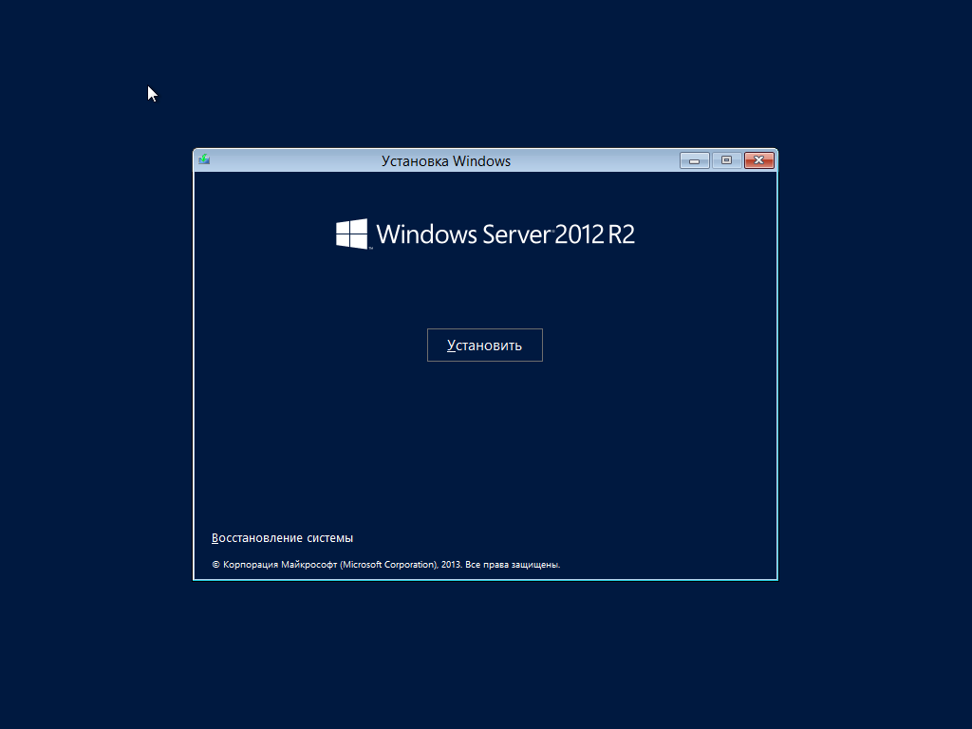

Рисунок 12 – Окно начала установки

1. Для продолжения установки корпоративной серверной операционной системы нажать кнопку «Установить».
2. Открывается окно ввода ключа продукта (Рисунок 13).

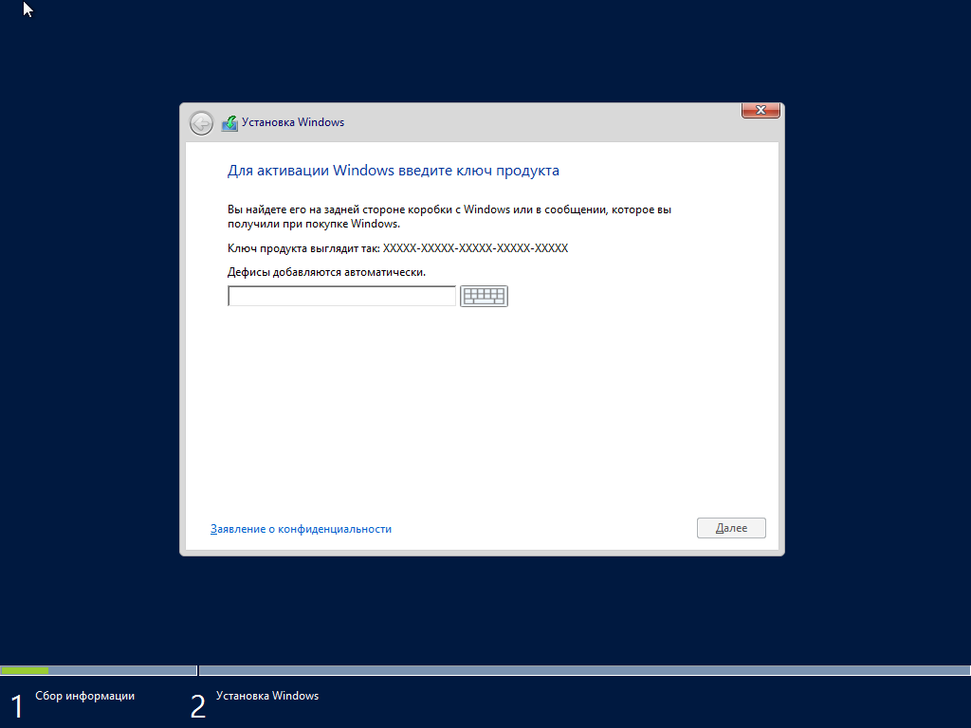

Рисунок 13 – Окно активации

1. Ввести ключ и нажать кнопку «Далее».
2. Открывается окно выбора операционной системы для дальнейшей установки (Рисунок 14).

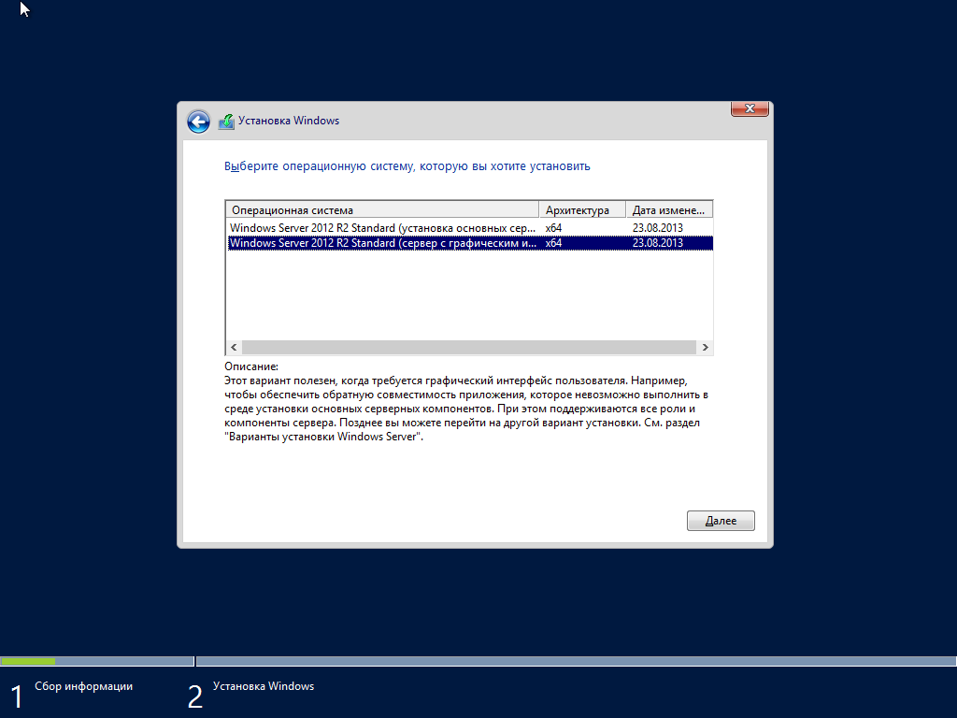

Рисунок 14 – Окно выбора ОС

1. Выбрать Windows Server 2012 R2 c графическим отображением и нажать кнопку «Далее».
2. Отображается окно с лицензионным соглашением (Рисунок 15).

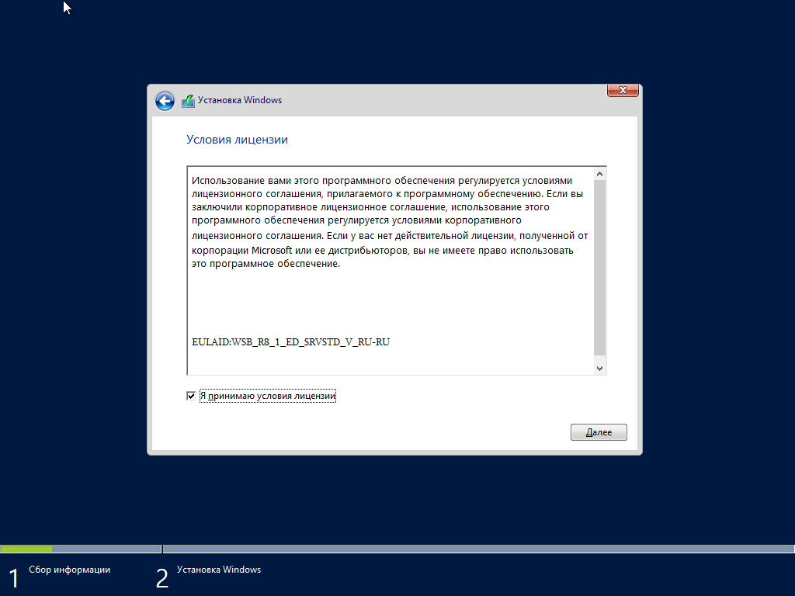

Рисунок 15 – Окно с условиями лицензии

1. Прочесть условия лицензионного соглашения и принять их, установив флажок. Нажать кнопку «Далее».
2. Открывается окно выбора типа установки (Рисунок 16).

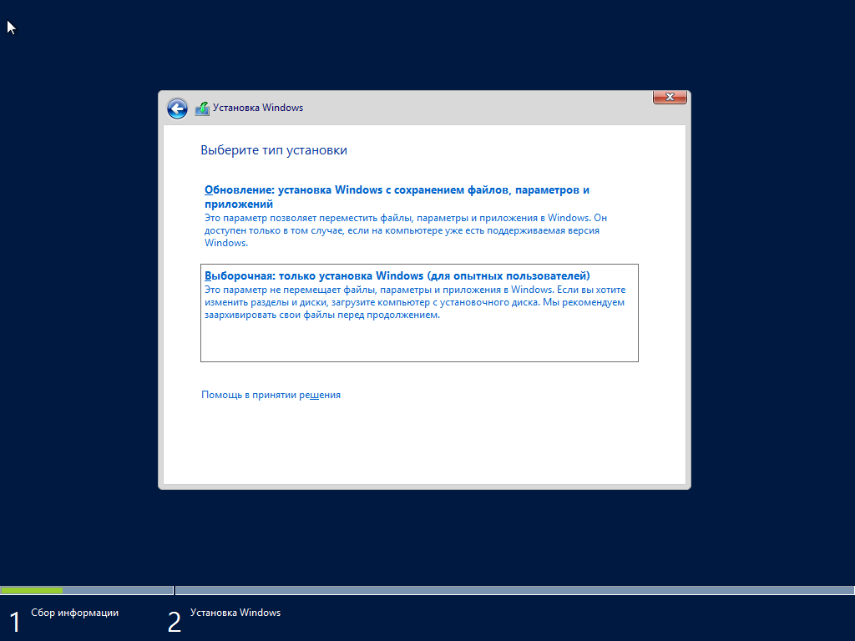

Рисунок 16 – Окно выбора типа установки

1. Если устанавливается новая копия Windows, перейти к пункту «Выборочная».
2. Отображается окно выбора раздела для установки Windows (Рисунок 17).

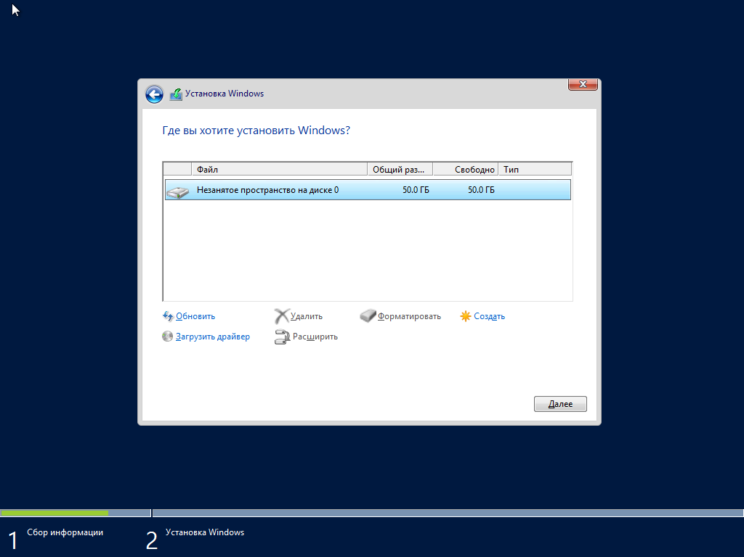

Рисунок 17 – Окно выбора раздела для установки

1. Выбрать незанятое пространство на диске. Нажать кнопку «Далее».
2. Отображается процесс установки серверной операционной системы Windows 2012 R2, состоящий из нескольких этапов (Рисунок 18).

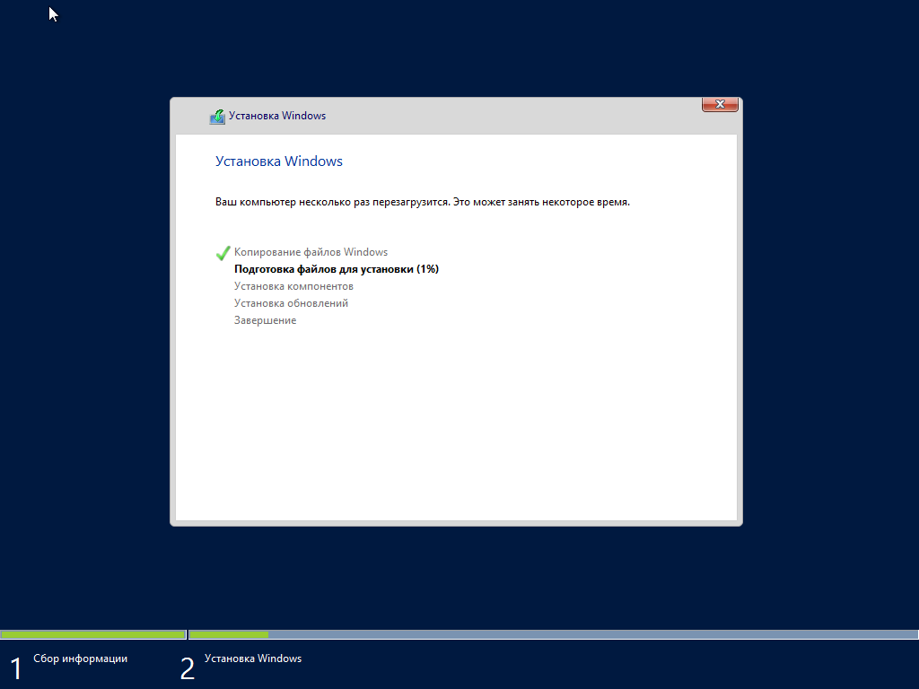

Рисунок 18 – Окно «Установка Windows»

1. Далее отображается окно «Параметры» (Рисунок 19).

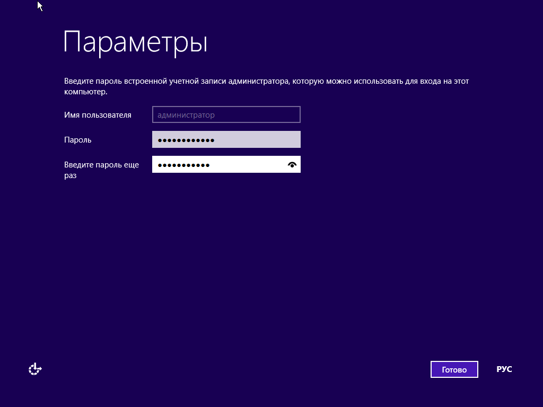

Рисунок 19 – Окно «Параметры»

1. Указать имя пользователя и пароль. Нажать кнопку «Готово».
2. Установка серверной операционной Системы Windows Server 2012 R2завершена. Отображается заставка.
3. Нажать сочетание клавиш CTRL+ALT+DEL.
4. Открывается окно авторизации в системе (Рисунок 20).

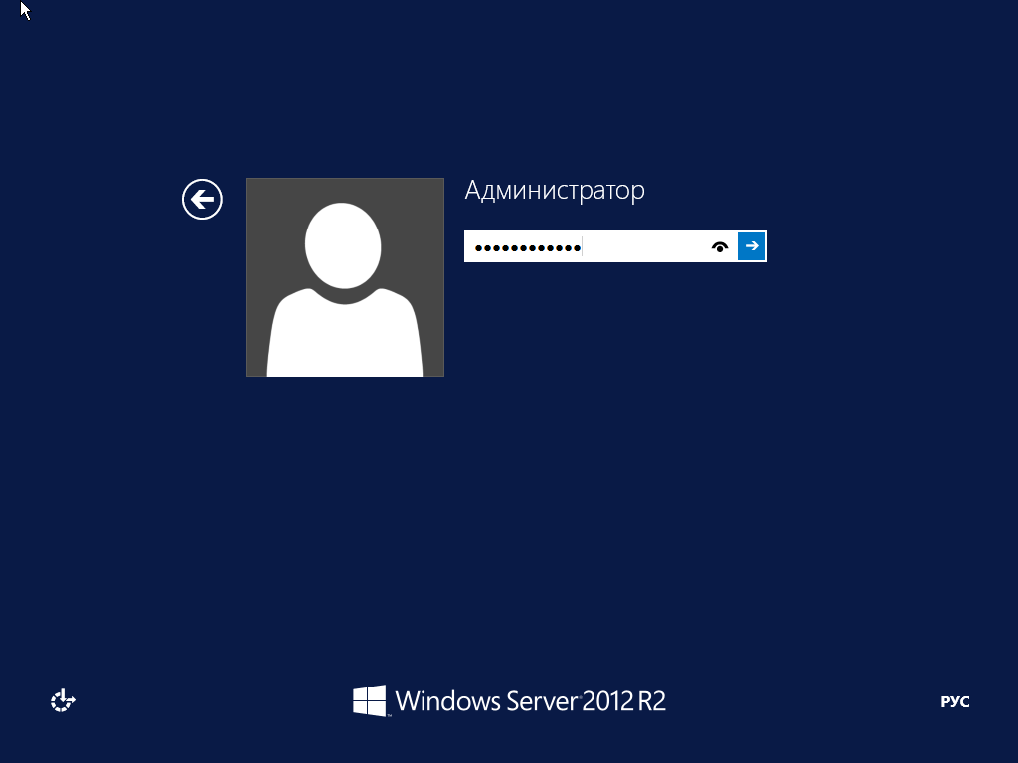

Рисунок 20 – Окно авторизации в системе

1. Ввести ранее заданный пароль.
2. Несколько секунд спустя отображается окно диспетчера серверов, данная служба помогает произвести основные настройки сервера (Рисунок 21).

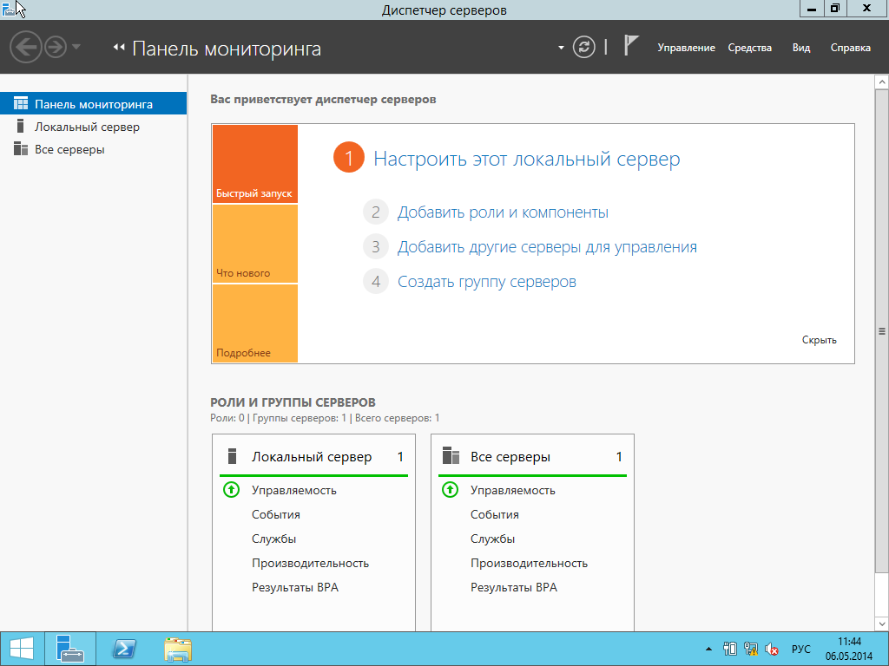

Рисунок 21 – Диспетчер серверов

### Запуск и остановка сервера приложений через консоль управления IIS Manager

Для запуска сервера приложений через консоль управления Internet Information Services (IIS) Manager, необходимо выполнить следующие действия.

1. Запустить консоль управления («Пуск» → в поле поиска ввести «IIS manager» → нажать клавишу «Enter»).
2. Открывается окно IIS Manager (Рисунок 22).

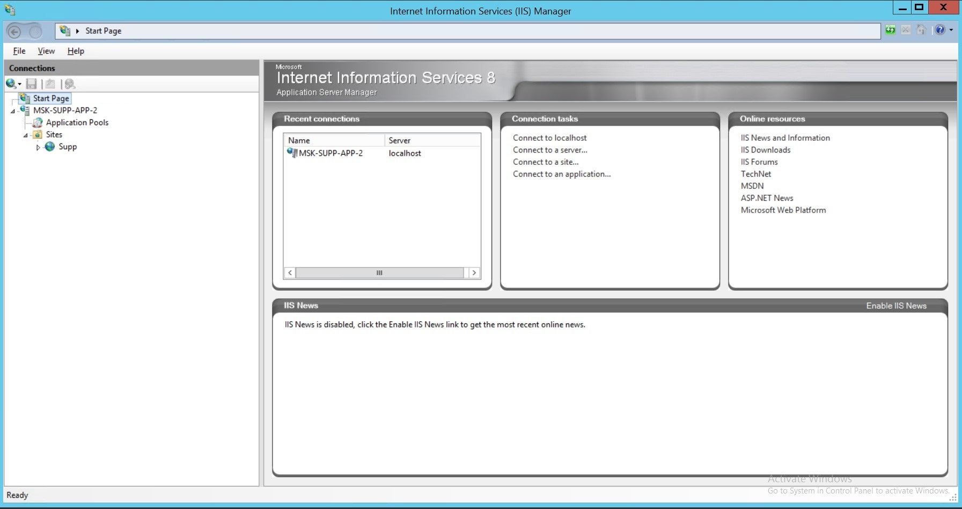

Рисунок 22 – Запуск консоли управления

1. Выделить название сервиса «MSK-SUPP-APP-2» и запустить его, нажав в панели «Actions» кнопку «Start» (Рисунок 23).

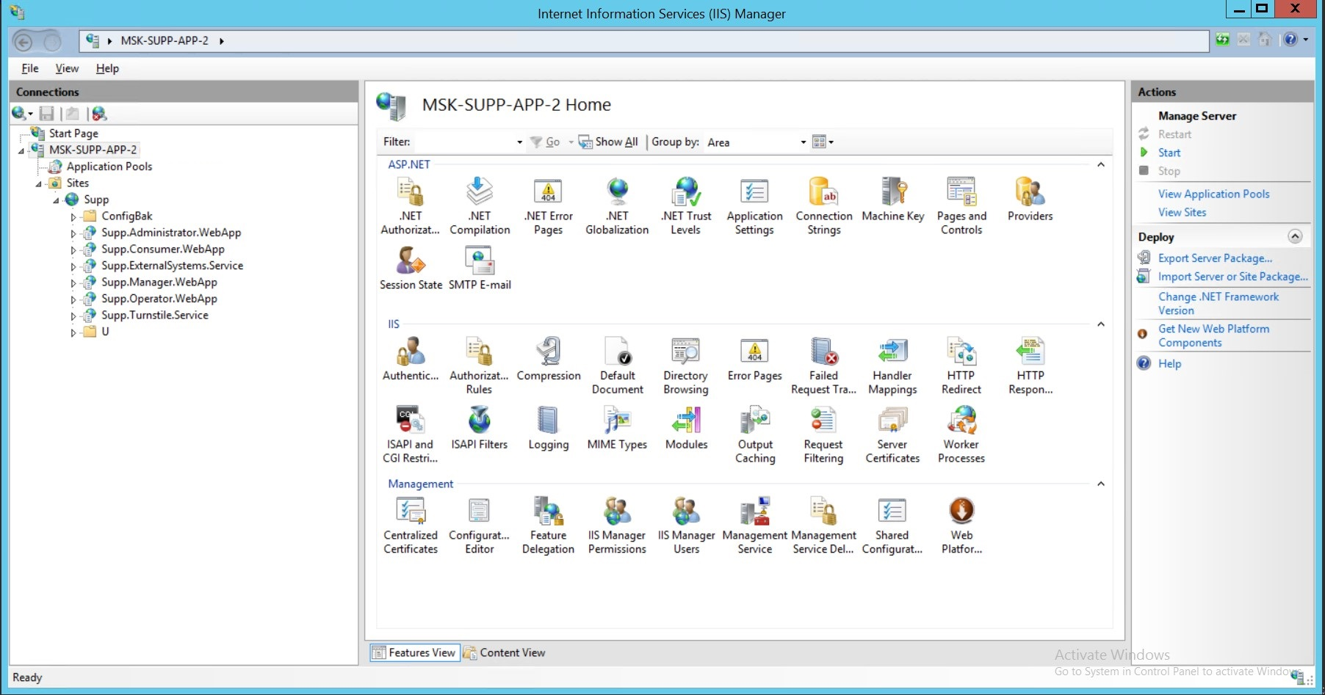

Рисунок 23 – Запуск сервиса «MSK-SUPP-APP-2»

Для перезапуска сервера приложений через консоль управления Internet Information Services (IIS) Manager необходимо выполнить следующие действия.

1. Запустить консоль управления («Пуск» → в поле поиска ввести «IIS manager» → нажать клавишу «Enter»).
2. Открывается окно IIS Manager (Рисунок 22).
3. В окне выделить название сервиса «MSK-SUPP-APP-2» и перезапустить его, нажав в панели «Actions» кнопку «Restart» (Рисунок 24).

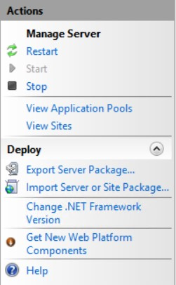

Рисунок 24 – Перезапуск сервиса «MSK-SUPP-APP-2»

Для остановки сервера приложений через консоль управления Internet Information Services (IIS) Manager, надо выполнить следующие действия.

1. Запустить консоль управления («Пуск» → в поле поиска ввести «IIS manager» → нажать клавишу «Enter») (Рисунок 22).
2. В окне выделить название сервиса «MSK-SUPP-APP-2» и остановить его, нажав в панели «Actions» кнопку «Stop» (Рисунок 25).



Рисунок 25 – Остановка сервиса «MSK-SUPP-APP-2»

### Настройка соединения сервера приложений с базой данных

Чтобы добавить приложение в окне консоли управления IIS Manager для сервера приложений MSK-SUPP-APP-2, надо поступить следующим образом.

1. В окне IIS Manager (Рисунок 22) нажать правой кнопкой мыши на папке «Sites» и в открывшемся меню выбрать команду «Add Website»   
   (Рисунок 26).

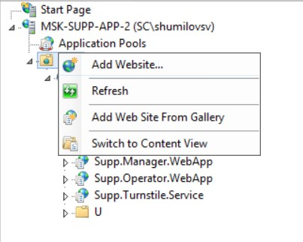

Рисунок 26 – Добавление приложения

1. В появившемся окне ввести путь до папки приложения на сервере и нажать «ОК».
2. Сервер включает в себя следующие приложения (Рисунок 27):

* Supp.Administrator.WebApp;
* Supp.Consumer.WebApp;
* Supp.ExternalSystems.WebApp;
* Supp.Manager.WebApp;
* Supp.Operator.WebApp;
* Supp.Turnstile.WebApp.

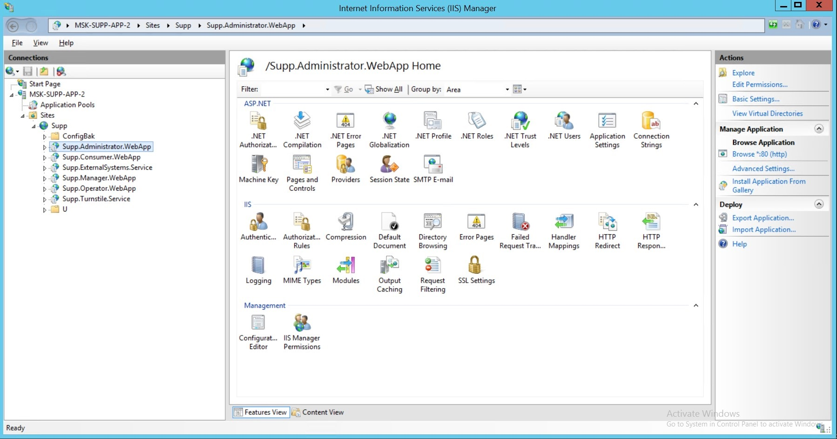

Рисунок 27 – Приложения сервера

1. В папке каждого приложения (например, «Supp.Administrator.WebApp») – корректно настроить соединения с базой данных (Рисунок 28).

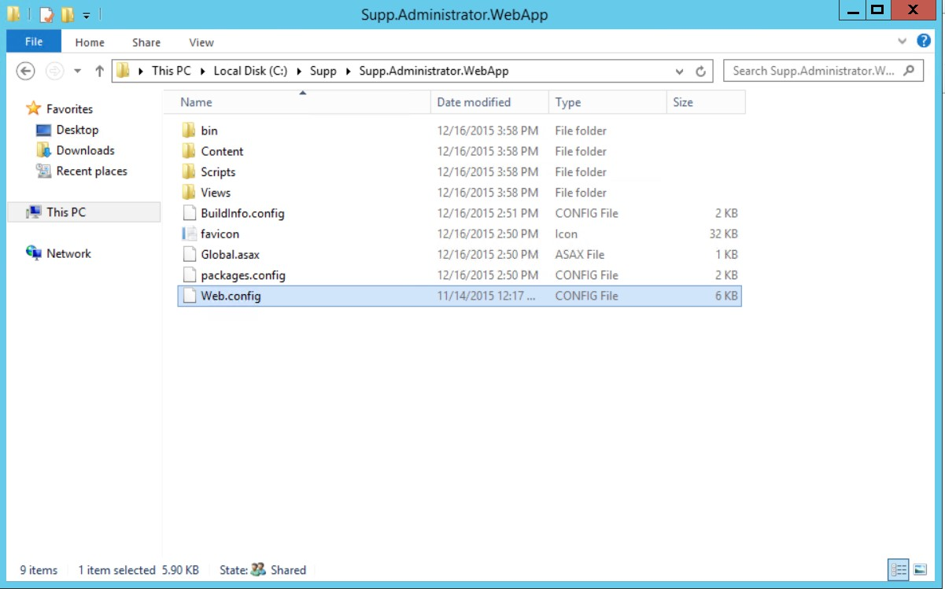

Рисунок 28 – Настройка соединения с базой данных

Для этого нужно в конфигурационном файле «Web.config» указать следующие параметры соединения:

<add name=«SuppConnectionString» connectionString=«Data Source=msk-supp-db-2;Initial Catalog=Supp;User Id=TechFresh;Password=12345;»/>

<add name=«SuppLogConnectionString» connectionString=«Data Source=msk-supp-db-2;Initial Catalog=SuppLog;User Id=TechFresh;Password=12345;»/>

<add name=«CasClientConnectionString» connectionString=«Data Source=msk-supp-db-2;Initial Catalog=CasClient;User Id=Cas;Password=Qwerty@123;»/>

## Настройка Системы

Настройка Системы осуществляется в ее серверной части в порядке, приведенном в п. 3.3.

# Аварийные ситуации

Работа Системы может осуществляться в следующих режимах работы:

* штатный режим;
* режим технического обслуживания;
* аварийный режим.

В штатном режиме обеспечивается полный набор требуемых функций Системы с максимальной производительностью. Режим технического обслуживания предполагает полную или частичную остановку сервисов, предоставляемых компонентами Системы. Аварийный режим работы предполагает полное или частичное ограничение полнофункциональной доступности сервисов компонентов Системы.

## Переход Системы в штатный режим

Система автоматически переходит в штатный режим работы при первоначальном запуске Системы в эксплуатацию или по завершении других режимов. Переход Системы в аварийный режим выполняется автоматически в случае сбоев в Системе электроснабжения, сетевой инфраструктуре и других видах технического обеспечения. В случае восстановления электроснабжения и работы сети, Система автоматически переходит в штатный режим.

## Переход Системы в аварийный режим

При переходе Системы в аварийный режим работы будут получены соответствующие сообщения об ошибках. Функционал Системы в аварийном режиме работы недоступен. В штатном режиме возникновение аварийных ситуаций не сопровождается сообщениями системному программисту. Все выходные сообщения Системы о возникновении аварийной ситуации ориентированы на интерактивную работу с оператором.

Большинство сообщений об ошибках является следствием ввода некорректных данных оператором (например, ввод недопустимого значения параметра). При обнаружении ошибки Система высвечивает соответствующее информационное сообщение с рекомендациями по дальнейшим действиям, после чего следует исправить ошибку и продолжить работу. Однако возможны исключительные ситуации, когда происходит сбой в работе оборудования или программного обеспечения, и в этом случае также может высветиться сообщение об ошибке. Если это сообщение извещает о системном сбое или его содержание непонятно оператору, то следует прервать работу и обратиться в службу технической поддержки. Следует отметить, что журналирование системных сбоев производится в log-файлы в соответствии с документацией на установленное ОПО и СУБД. Отдельную категорию сообщений об ошибках представляют собой сообщения об отсутствии у пользователя прав для выполнения той или иной операции. Для устранения дальнейшего появления этой категории сообщений следует обратиться к администратору Системы с просьбой повысить права текущего пользователя (если в этом есть объективная необходимость) до уровня, позволяющего избежать возникновения соответствующих ошибок.

## Переход Системы в режим технического обслуживания

Переход из штатного режима в режим технического обслуживания осуществляется вручную администратором Системы.

Работа в режиме технического обслуживания сопровождается соответствующим системным сообщением.